INDICAÇÃO Nº 1368/2021

Sugere ao Poder Executivo Municipal, a roçagem e limpeza de área pública, na Avenida Lázaro Gonçalves de Oliveira, 530, ao lado do Bloco Cerejeiras entrada do bairro Bosque das Árvores, neste município.

Excelentíssimo Senhor Prefeito Municipal,

Nos termos do Art. 108 do Regimento Interno desta Casa de Leis, dirijo-me a Vossa Excelência para sugerir que, por intermédio do Setor competente, seja realizada a roçagem e limpeza, na Avenida Lázaro Gonçalves de Oliveira 530, ao lado do Bloco Cerejeiras entrada do bairro Bosque das Árvores, neste município.
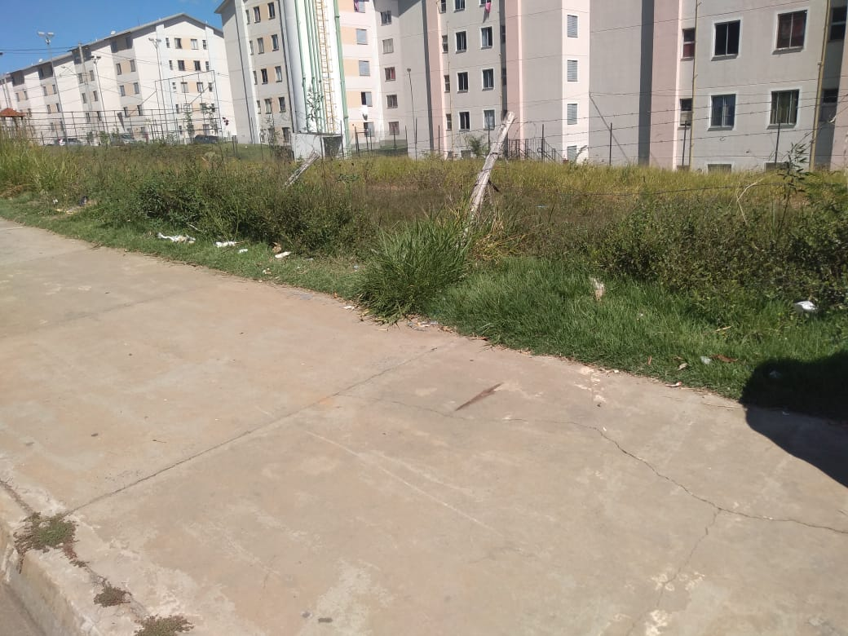

Justificativa:
Conforme fotos acima, solicitamos a limpeza e roçagem no endereço supracitado, haja vista o mato alto no local, o que vem trazendo transtornos aos munícipes que frequentam o local e que ali residem, com aparecimento de bichos peçonhentos no exterior dos apartamentos.

Este é um pedido não somente deste vereador, mas de todos os moradores do bairro que pedem com urgência que o problema seja resolvido o mais rápido possível.

Plenário “Dr. Tancredo Neves”, em 08 de abril de 2.021.

JESUS
Valdenor de Jesus G. Fonseca
-Vereador-

